Verneverdige samiske bygninger i
kommunale kulturmiljøplaner og kommunal saksbehandling

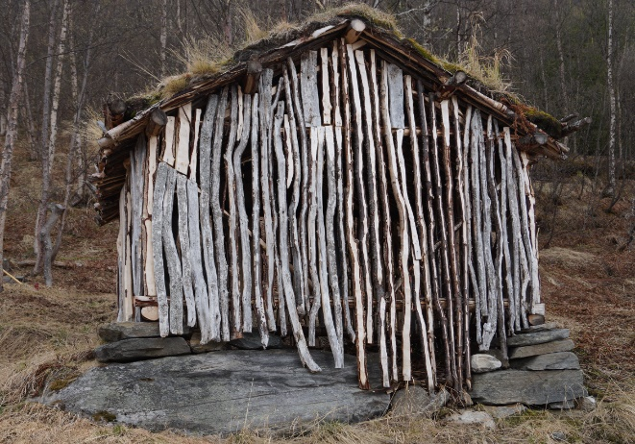
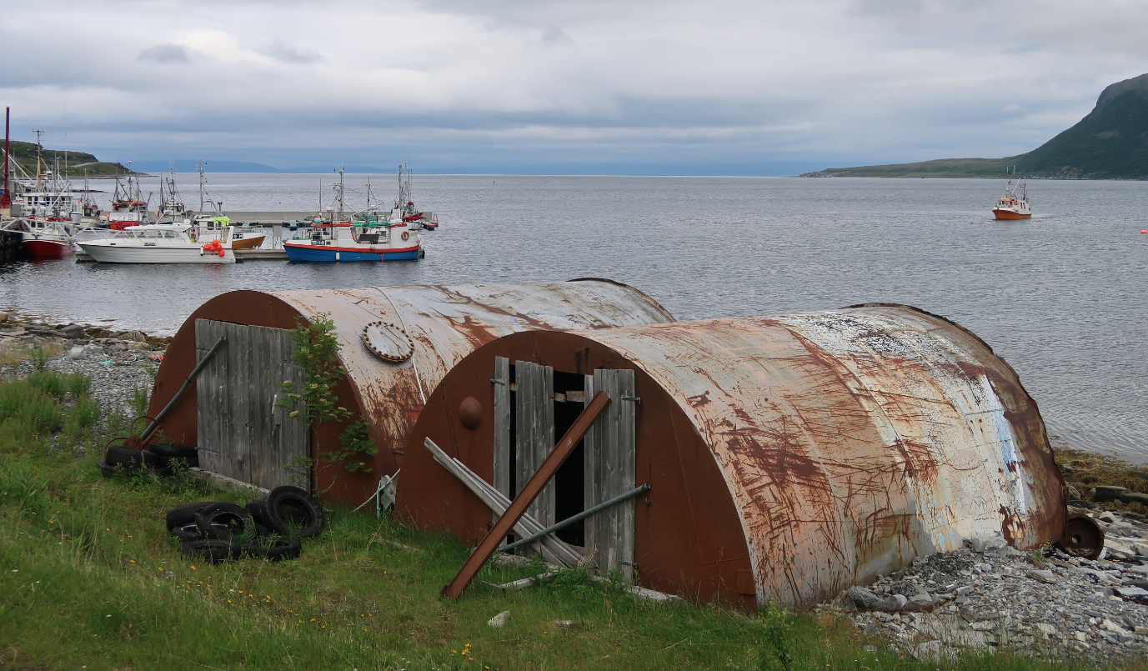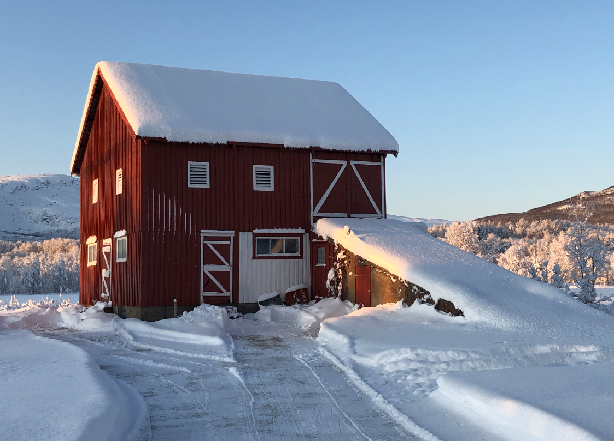
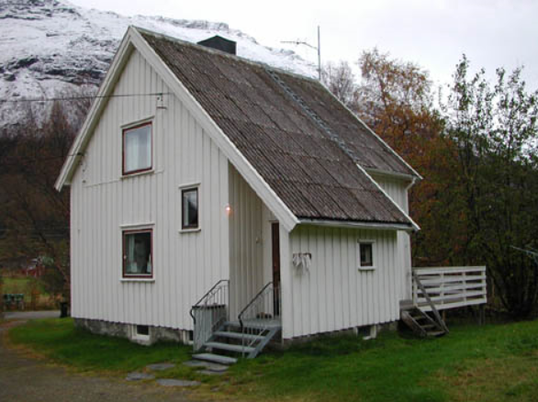

Saemiedigkie Sámedigge Sámediggi Sametinget 2021
Forsidefoto
Bygninger av gjenbrukte materialer, Smiervuotna, Porsáŋgu, Finnmárku/Smørfjord, Porsanger, Finnmark. Foto: Sametinget
Fjøs, Málatvuopmi, Romsa/Målselv, Troms. Foto: Sametinget
Gjenreisningshus, Gáivuotna, Romsa/Kåfjord, Troms. Foto: Sametinget
Utmarksløe, Skárfvággi, Gáivuotna, Romsa/Skardalen, Kåfjord, Troms. Foto: Sametinget

Veilederen er utarbeidet av Sametingets avdeling for kulturminner, areal og miljø, seksjon for bygningsvern, skjøtsel og kulturlandskap.
Innhold
1 Innledning 4
2 Om verneverdige samiske bygninger 5
3 Rammer 8
3.1 Nedbrenninga av Finnmark og Nord-Troms og gjenreisningsbebyggelsen etter 2. verdenskrig 8
3.2 Boligaksjonen 1969-83 10
3.3 Skriftlige og muntlige kilder 11
3.4 SEFRAK-registrerte bygninger 11
3.5 Kulturminneloven 12
3.6 Plan- og bygningsloven 12
4 Kriterier for utvelgelse av verneverdige samiske bygninger 14
4.1 Kriterier for identifisering av samiske bygninger 14
4.2 Vurdering av kulturminneverdi 17
4.3 Skjema for kulturminneverdi vurdering av samiske bygninger 20
5 Prioriterte tema 22
6 Referanser 22

Innledning
Verneverdige samiske bygninger og bygde konstruksjoner forteller samisk historie og dokumenterer samisk tilstedeværelse i alle områder av norsk Sápmi. Disse bygningene vil kunne få vern gjennom kommunale kulturmiljøplaner.
Sametinget har ansvar for å forvalte samiske kulturminner og ønsker å bistå kommuner med å identifisere aktuelle bygninger. Formålet med dette dokumentet er å veilede kommunene i å vurdere og identifisere samiske bygninger.
Dokumentet inneholder:
- Om verneverdige samiske bygninger
- En gjennomgang av rammer og lovverk
- Kriterier både for å identifisere og for å verdivekte verneverdige samiske bygninger i kommunene
Det er viktig å identifisere samiske verneverdige bygninger
En verneverdig eller bevaringsverdig bygning er et kulturminne som har gjennomgått en kulturhistorisk vurdering og er identifisert som verneverdig, som oftest gjennom en kulturmiljøplan som lages av kommunen. En kulturhistorisk vurdering er basert på lokal historie. Bygninger som er identifisert som verneverdige er en viktig og synlig del av den lokale historien.
Samiske bygninger bygd før eller i 1917 er automatisk freda. Disse bygningene er registret i Askeladden, Riksantikvarens nasjonale kulturminnedatabase. Men den samiske historien slutter ikke i 1917. Det er også viktig at nyere historie blir tatt vare på og formidlet for fremtiden i den enkelte kommune.
Anvendelse av dokumentet
Dokumentet er ment som en veileder og et redskap for de kommunene som jobber med kulturmiljøplaner, enten det er nye planer eller rullering av eksisterende planer.
Samtidig vil dokumentet også kunne brukes ved byggesaksbehandling i forbindelse med påbygg eller riving av eksisterende bygninger for å vurdere om de kan være verneverdige.
Sametinget ønsker med dette å belyse verneverdige samiske og flerkulturelle bygninger. Det er viktig at disse bygningene blir implementert i en kommunal kulturmiljøplan eller en plan utarbeidet og vedtatt iht. til plan- og bygningsloven. Dette vil kunne bidra til større kunnskap om samiske kulturminner og kulturhistorie i kommunen.
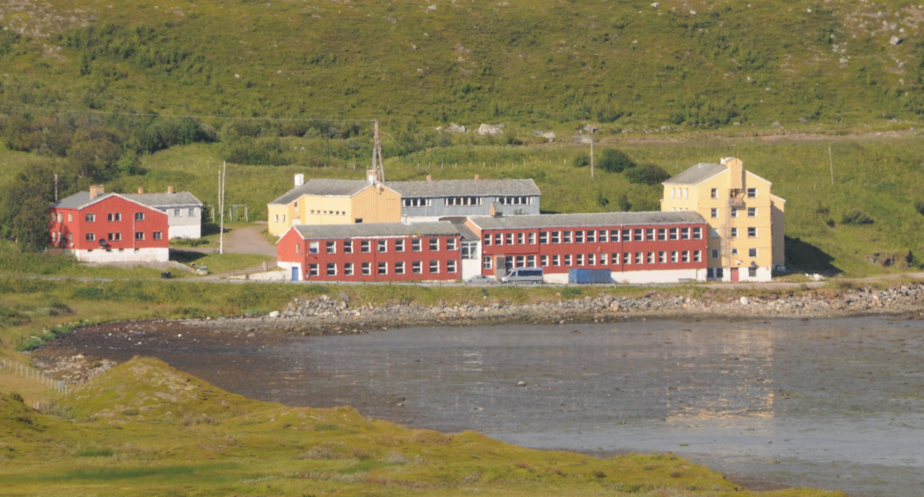
Internat Stuorravuonna, Unjárga, Finnmárku/Karlebotn, Nesseby, Finnmark. Foto: Sametinget

Om verneverdige samiske bygninger
Sametinget har registrert ca. 900 samiske bygninger som er automatisk freda og bygd i 1917 eller tidligere. Disse bygningene, sammen med arkeologiske samiske kulturminner, forteller samisk historie. Informasjon om disse finnes i kulturminnedatabasen Askeladden som også er tilgjengelig for kommunene.
Basert på arbeidet med registrering av automatisk freda samiske bygninger har Sametinget også fått kunnskap om bygninger som er yngre enn 1917. Her oppsummeres kort noen elementer som vil være viktig å ha som bakgrunn for arbeidet med verneverdige samiske bygninger:
- I noen kommuner finnes det ingen automatisk freda samiske bygninger selv om det har vært samisk bosetning her. I disse kommunene er det spesielt viktig å fortelle den samiske historien gjennom nyere bygninger fra tiden etter 1917. Dette gjelder særlig kommuner i Finnmark og Nord-Troms som ble brent i 1944, samt sørsamisk område. I sørsamisk område var gammer den vanligste boligformen fram til 1920-tallet. Samisk gårdsdrift ble i hovedsak etablert etter 1920 i sørsamisk område. Derfor finnes det få automatisk freda bygninger i området.
- Myndighetene oppfordret i mellomkrigstiden til bureisingsarbeid i hele landet. Det ble fra 1920-tallet også etablert en del samiske bureisingsgårder.
- I tillegg til brenninga av Nord-Troms og Finnmark etter andre verdenskrig, var gjenreisning med på å endre den samiske bygningshistorien. Brenninga ødela mange eldre bygninger. Etter hvert ble det bygd opp en ny bygningsmasse. Det omfatter alt fra enkle uthus av gjenbruksmaterialer, provisoria, til standardiserte gårdsbruk og bolighus. I tillegg nevnes banebrytende etterkrigsarkitektur i offentlige bygg. De typegodkjente boligene fra Husbanken ble også bygd for den samiske befolkninga. Dette endret brukstradisjoner innad i boligene i stor grad.
- Perioden 1918 til 1945 setter krav til en annen vinkling på hva som er viktig å verne enn ved vurdering av automatisk freda samiske bygninger. Det er viktig å vektlegge den historiske fortellingen til en bygning, men det er like viktig å se på bygningshistorien til stedet/kommunen bygningene tilhører. Finnes det mange fjøs som er automatisk freda i et område, bør kanskje ikke fjøs i samme området fra perioden 1918-1944 prioriteres, med mindre de viser nye elementer. Samtidig er noen bygningstyper lite representert blant automatisk freda samiske bygninger.

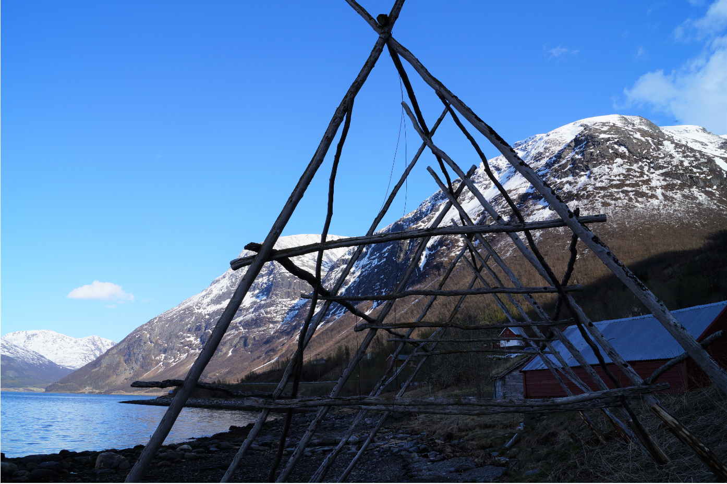Tørrfiskhesje Skárfvággi, Gáivuotna, Romsa/Skardalen, Kåfjord, Troms. Foto: Sametinget

- Oversikten over alle automatisk freda samiske bygninger viser at bygningstypen naust er underrepresentert. Det kan være flere grunner til dette. Langs hele kysten i Finnmark til Nord-Troms ble naustene brent. I tillegg kan man anta at naust er ekstra utsatt for vær, vind og vann i sjønære områder. Da kombinasjonsnæringen fiske-jordbruk ble avviklet kom naustene ut av bruk, og de ble mindre vedlikeholdt. Dette førte til forfall og nedfall. Også nye båttyper og bygging av småbåthavner har gjort naustene overflødige. Naust bør være et fokusområde der de finnes og har samisk tilhørighet.

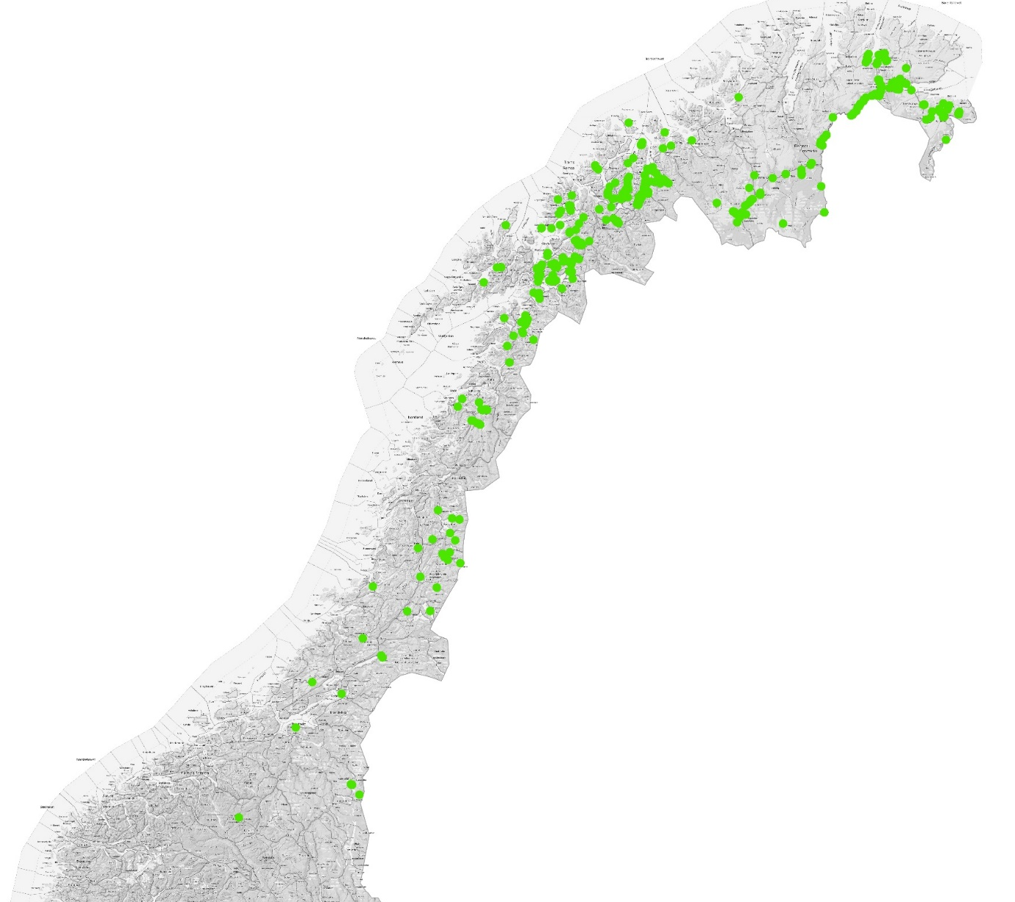
Kart 1: kart over alle automatisk freda samiske bygninger. Utarbeidet av Mia De Coninck, Fiskebeck Prosjekt AS. Kilde: Askeladden.ra.no

- Bygninger tilknyttet sosiale møteplasser, helsearbeid og undervisning er underrepresentert blant freda samiske bygninger. Flere av disse bygningene, bedehus, skoler, samfunnshus, internat, fjellstuer og skysstasjoner, ble bygd ut fra datidens fornorskningspolitikk. Mange av disse samlingsarenaene har vært flerkulturelle og blitt brukt av både samer, kvener og nordmenn. I den forbindelse kan det vurderes et samarbeid med aktuelle kvenske organisasjoner for å løfte fram historien og det flerkulturelle aspektet til disse fellesskapsbygningene. Noen av disse bygningene bør kunne få status som flerkulturelt verneverdige bygninger.
- Samiske bygninger i perioden før 1917 har vært kjennetegnet av reindrift og kombinasjonsbruk. Med industrialisering og motorisering orienterte man seg i større grad bort fra tradisjonelle kombinasjonsnæringer til mer spesialiserte næringer innen skogbruk, fiskeri, jordbruk og reindrift. Norsk industrietablering har også hatt stor betydning for den samiske befolkninga i enkelte områder.
- Andre næringer og kulturnæringer som turisme, duodji, kunst og musikk som tidligere var en integrert del av boplassen, har fått plass i egne nærings- og kulturbygninger. Videre nevnes bygninger som kan knyttes til spesifikke kunstnere eller deltakere i den samiske nasjonsbygginga. Også samiske museer og kunstinstitusjoner ble mer og mer vanlig.

Rammer
For å forstå den samiske bygningshistorien etter 1917 er det viktig også å kjenne til de store linjene i den samiske historien før 1917.
I tillegg er den samiske historien også vevd sammen med andre kulturer.

Nedbrenninga av Finnmark og Nord-Troms og gjenreisningsbebyggelsen etter 2. verdenskrig
Krigen
Andre verdenskrig (1940-1945) har preget bygningshistorien, også den samiske, spesielt i Nord-Troms og Finnmark. Tyskerne beslagla skoler og andre offentlige bygninger og private bygninger til sin innkvartering og aktivitet. I tillegg ble det gjennomført mange bombeangrep på viktige installasjoner og lokasjoner.
Flere anlegg ble også bygd under krigen, og det finnes en del krigsminner etter det.
På slutten av krigen ble det gjennomført tvangsevakuering og bruk av brent jords taktikk i området. I en oppsummering over antall bygninger og anlegg som ble brent i Nord-Troms og Finnmark høsten og vinteren 1944-45, nevnes følgende tap: 12 000 boliger, 116 skoler, 27 kirker, 15 prestegårder, 500 større og mindre industribedrifter, ca. 20 fiskebruk, 22 000 telegrafstolper og 350 bruer (Niemi 1983, 57).
Det finnes mange ruiner etter de brente bygningene som synlige bevis på brenninga. I tillegg finnes det også krigsminner.
Omkring 50 000 mennesker var flyktninger i eget land, og ble midlertidig innlosjert lengre sør i landet. Rundt 25 000 overvintret i huler, gammer, under båter og andre skjulesteder i utmarka.
Etterkrigstidens provisoria
I mange år etter frigjøringen måtte folk bo i provisoria på de nedbrente plassene. Provisoriene, som hytter, brakker og gammer, ble bygd av restmaterialer som fantes i nærområdet. Alt fra gamle båter, flyplassplank, mat- og fiskekasser, oljefat og annet anvendbart materiale ble brukt for å lage hus til folk og fe. Disse bygningene var beskjedne i størrelse, men de viser stor kreativitet og en sterk vilje til å bosette seg igjen på disse plassene.
Forsvaret førte inn store mengder av såkalte Nissen-brakker i buet bølgeblikk og enkelt treverk i begge endene. Noen få av dem er fremdeles å finne som uthus.
Da myndighetenes gjenreisning kom i gang ble provisoriene enten revet eller brukt som ekstra hus og uthus. Det er dessverre få igjen, og vi vet lite om hvor mange, hvor de befinner seg, hvilken tilstand de er i, eller hvor raskt de forsvinner. Dette er bygninger som har stor kulturhistorisk verdi og som viser boforholdene under den første gjenreisningstiden.
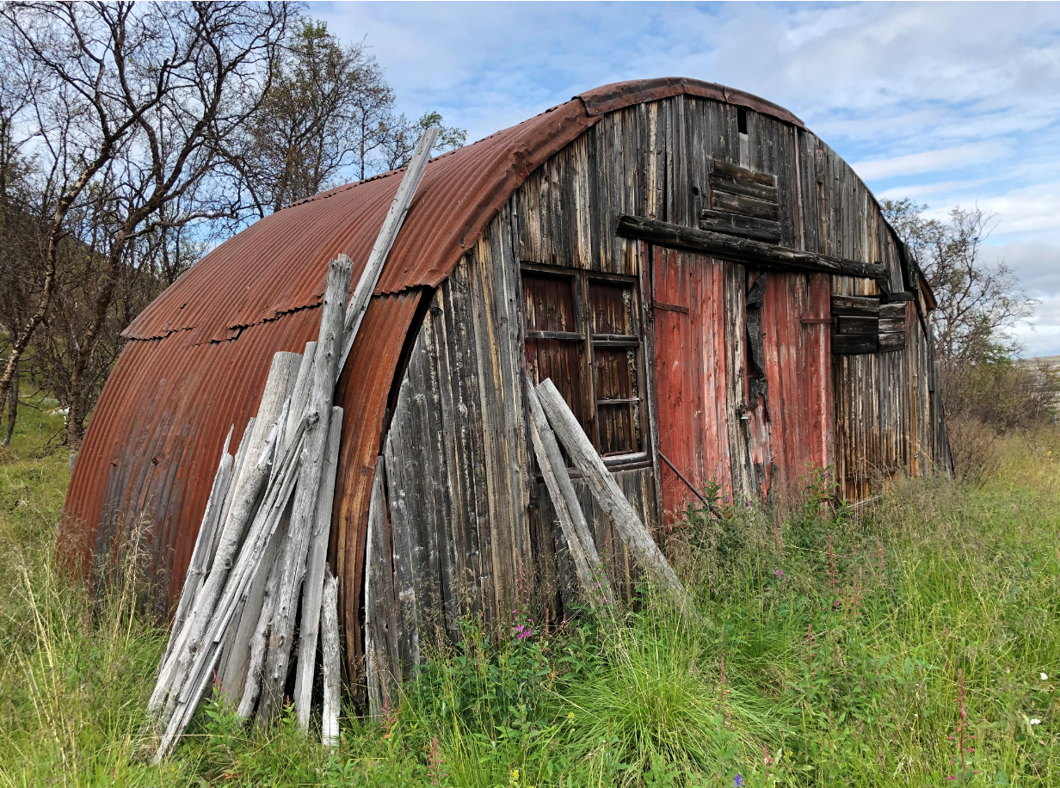
Nissen-brakke, Báŋkogohppi, Unjárga, Finnmárku/Nesseby, Finnmark. Foto: Sametinget
Myndighetenes gjenreisningsbebyggelse - standardiserte bolighus og gårdsbruk
Fra myndighetenes side ble det satt i gang reguleringstiltak og planarbeid for byene og de største stedene. Arkitekter ble invitert til konkurranser om utforming av enkle boliger. Gjenreisningshusene kunne oppføres i flere typer, og ønsket var å bevare norske byggetradisjoner kombinert med enkel funksjonalisme.
Gjenreisninga betydde et brudd med tradisjoner innen håndverk, den var med på å utviske etniske tradisjoner og forskjeller.
På begynnelsen av 1950-tallet ble det utviklet 23 Hus for flyttsamer, også kalt Kautokeino-aksjonen. Tiltaket ble utviklet i nært samarbeid mellom arkitekt, snekkere og brukere. Huset fikk betegnelsen Klemethuset og hadde et grunnplan på 48 m2.

Boligaksjonen 1969-83
I 1970 ble Boligaksjonen i Indre Finnmark, Troms og Nordland iverksatt. Forsker Per Mathisen, arkitekt Kjell Borgen og sosionom Regnor Solbakk jobbet med å kartlegge boligbehovet, hvem som trengte boliger og hvilke typer boliger det var behov for. Mange reindriftssamer hadde ikke hatt fast bolig før eller under krigen, og hadde da heller ikke rett på erstatningsbolig etter krigen. Dette førte til at det tok lenger tid i noen samiske områder enn andre steder å få boligsituasjonen opp på et akseptabelt nivå. De statlige boligtiltakene overtok for gjenreisingen som var blitt avsluttet ellers i landet. Det ble også utarbeidet reguleringsplaner for de nye boligområdene.
Aksjonen førte til at omkring 680 boliger (ferdighus) ble satt opp for samiske familier i samiske strøk. Dette innebar en brå overgang fra et nomadisk til et mer fastboende liv. Husene skulle holde husbankstandard.
Boligaksjonen ga sårt tiltrengte boliger i områder som var rasert etter tyskernes tilbaketrekning gjennom Finnmark.
I 1974 ble Solbakk intervjuet i Sosionomen (Kalvemo, 1974) om de sosiale problemene i samiske områder. Han kritiserte boligaksjonen for å være ensidig og styrt utenfra. Han var redd for at den samiske befolkningen skulle bli avhengig av noe de ikke hadde oversikt over. Boligene skulle bygges på anviste boligfelter, det ble økte boligutgifter, og folk ble avhengige av pengeinntekter. I dette lå en forandring av samers levemåte. Solbakk etterlyste et utvidet fokus der samiske interesser selv var med på å drøfte samfunnsmessige spørsmål i et større perspektiv.
Gjennom boligaksjonen skjedde for eksempel en storstilt sentralisering av fjordfolk til Drag i Tysfjord. Hellemofjorden, som da var kjerneområde for lulesamisk bosetting, ble definert som fraflyttingsområde. Offentlige investeringer i fjordene stanset, og det ble mindre muligheter til å få banklån både til næringsvirksomhet og boliger.

Skriftlige og muntlige kilder
- Folketellinger fram til 1920
- Bygdebøker, årbøker og lokalhistoriske kilder
- Vitenskapelig produksjon, for eksempel Samenes historie fra 1751 til 2010
- Samiske etnografiske kilder
- Dokumentasjon av intervjuer og muntlige opplysninger
- Etnografiske kart, for eksempel Friis, Jens Andreas: Ethnografisk Kart over Finmarken. No. 1-5. 10 Bl., Ethnografisk Kart over Tromsø Amt. 6 Bl. 1890
- Samiske stedsnavn

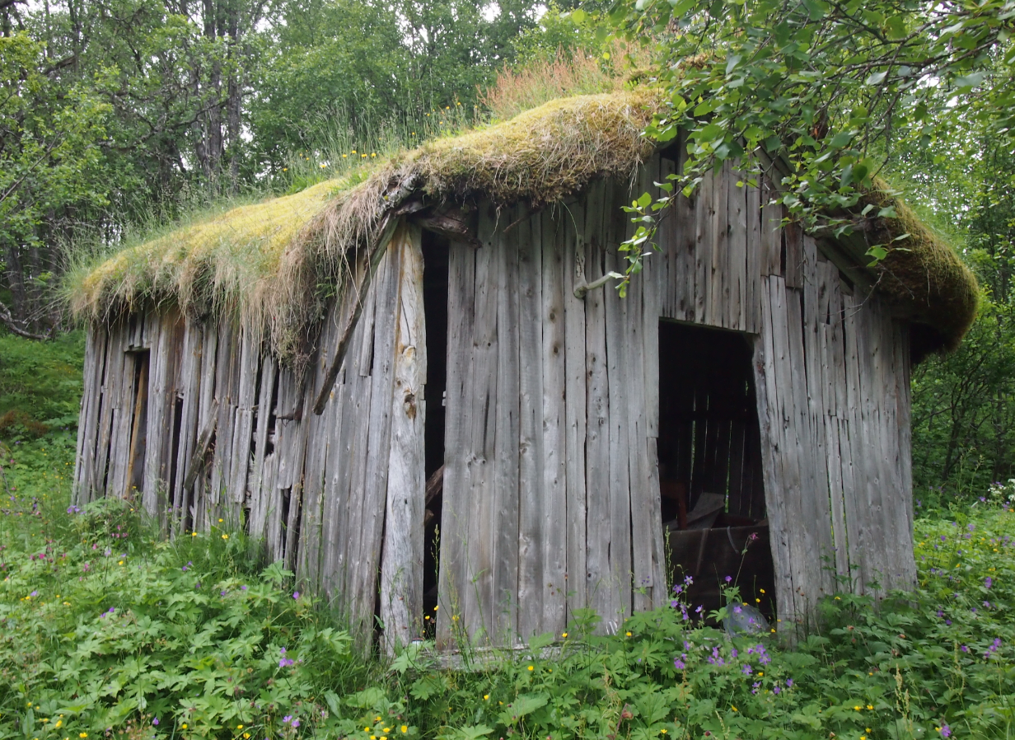
Sjå, Østli, Áhkánjárga, Nordlánda/Narvik, Nordland. Foto: Sametinget

SEFRAK-registrerte bygninger
SEFRAK = Sekretariatet For Registrering Av Faste Kulturminne i Noreg.
SEFRAK-registreringa ble gjennomført i årene 1975-1995. Bygninger bygd før 1900 ble registrert over hele landet, med unntak av Finnmark der bygg før 1945 også ble registrert. Kulturminner ble kartfestet, oppmålt og fotografert. I alt er det registrert omlag 515 000 bygninger.
SEFRAK-registeret er først og fremst et generelt kulturhistorisk register som særlig har verdi som kildemateriale for lokalhistorie. Registeret blir også brukt av forvaltningen for å finne verneverdige bygninger i lokalmiljøet og i det kommunale planarbeidet.

Kulturminneloven
I følge kulturminnelovens § 25 har kommunene meldeplikt ved søknad om riving eller endring av byggverk oppført før 1850. For å hindre kommuner i å tillate inngrep på verneverdige samiske bygninger er det viktig at kommunene er klar over statusen til samiske verneverdige kulturminner og at det kan finnes slike byggverk i deres kommune.
kulturminnelovens §15 har fokus på fredning av bygninger, anlegg m.v. fra nyere tid. Noen av bygningene i kommunen kan bli vurdert som veldig verdifull også i nasjonal sammenheng. Da bør bygget vurderes for vedtaksfredning. Dette er en prosess som Sametinget kan initiere overfor Riksantikvaren. Riksantikvaren har en fredningsstrategi med prioriterte tema (Riksantikvaren 2015).

Plan- og bygningsloven
Plan og bygningsloven har flere paragrafer som kan brukes for å beskytte verneverdige bygninger. Kulturminner kan reguleres til bevaring eller hensynssone ved hjelp av plan- og bygningsloven gjennom en arealplan eller reguleringsplan. Det er reguleringsbestemmelsene som setter rammene for hvilke tiltak som godkjennes av plan- og bygningsmyndighetene.

En kulturmiljøplan, som kan omfatte flere kulturminner og tema, lages med utgangspunkt i plan- og bygningsloven. Planen kan være kommunens oversikt over viktige kulturminner og kulturmiljø i kommunen og forvaltinga av disse. Kommunen definerer selv hvilke kulturminner som er verneverdige og som skal inngå i deres kulturmiljøplan. Gjennom arbeidet med å lage en kulturmiljøplan får kommunen satt temaet på den politiske dagsorden og aktualisert kulturarven sin rolle i samfunnsutviklingen.
En kulturmiljøplan vil gi kommunen kunnskap om lokalhistorie og prioritere kulturminner som man vil ta vare på for framtiden.

Det finnes tre typer kulturmiljøplaner som kan egne seg for kommunene. For utfyllende beskrivelse av disse vises det til Riksantikvaren sin veileder for kulturmiljøplan for kommuner (Riksantikvaren 2013).

Kommuneplanens samfunnsdel
Kommunenes kulturminnepolitikk kan nedfelles i kommuneplanens samfunnsdel som et eget kapittel med mål og strategier, og kan knyttes til samfunnsdelens arealstrategi og koples opp mot andre mål innenfor for eksempel reiseliv, næringsutvikling, folkehelse og friluftsliv.
I tillegg til alle freda kulturminner bør de øvrige kulturminnene som kommunene prioriterer avsettes med hensynssoner i arealdelen.

Kommunedelplan for kulturminner
Kulturminner og kulturmiljøer kan være tema for en egen kommunedelplan utarbeidet etter plan- og bygningslovens regler. Gjennom arbeidet med planen velger kommunen ut verneverdige kulturminner og kulturmiljøer, samt prioriterer virkemidler og tiltak for disse.
Planen skal ha en handlingsdel med tiltak som revideres årlig og koples til kommunens økonomiplan (jf. plan- og bygningsloven § 11.2).

Temaplan
En kulturmiljøplan kan også vedtas som en temaplan uten å følge alle saksbehandlingsreglene i plan- og bygningsloven, for eksempel kravet til planprogram. Medvirkning og politisk forankring av arbeidet er likevel viktig.
For alle planer er det viktig at de verneverdige bygningene som er tatt med i kulturmiljøplanen også legges inn i Askeladden/Kulturminnesøk. De verneverdige bygningene vil da være lett gjenfinnbar både for forvaltningen og innbyggerne.
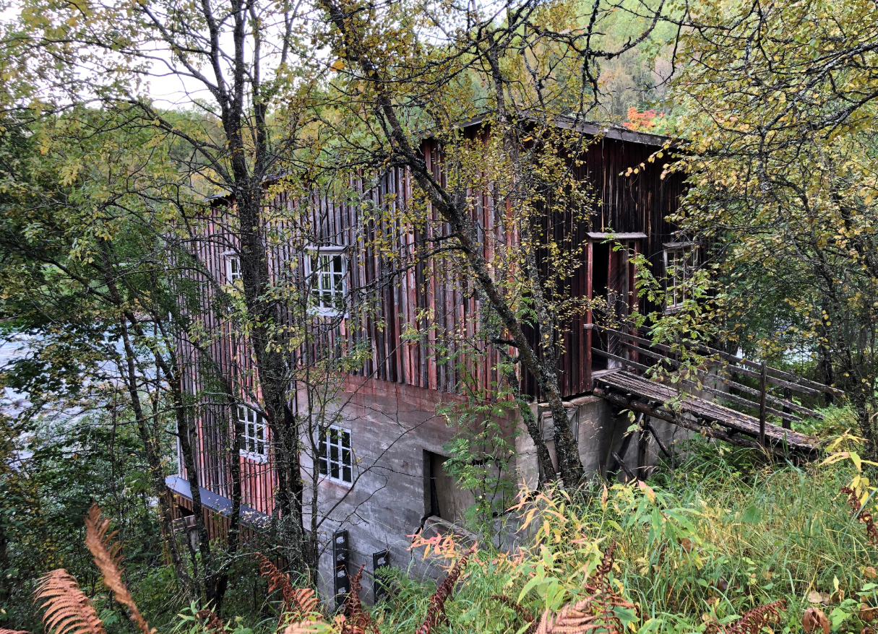
Mølle, Rivtták, Romsa/Gratangen, Troms. Foto: Sametinget

Kriterier for utvelgelse av verneverdige samiske bygninger
Hvilke samiske bygninger er verneverdige?
Ofte kan det være vanskelig å vurdere om en bygning er samisk og i tillegg verneverdig.
Første trinn i en slik prosess er å vurdere om bygningen er samisk, mens andre trinn er å vurdere kulturminneverdien til bygningen.

Kriterier for identifisering av samiske bygninger
Sametinget har utviklet fem kriterier som kan brukes i identifiseringen av samiske bygninger. De samme kriteriene brukes også ved registrering av automatisk freda samiske bygninger og er like aktuelle i arbeidet med å vurdere verneverdige bygninger:
• Historisk og kulturell tilknytning
• Funksjonen til kulturminnet
• Miljømessig sammenheng
• Byggeskikk
• Eiers og lokalsamfunnets oppfatning
Den etniske tilhørigheten til et byggverk bør vurderes på et bredt kunnskapsgrunnlag. Derfor er det viktig at alle de nevnte kriteriene drøftes og danner grunnlag for konklusjonen.
Historisk og kulturell tilknytning
Dette kriteriet er ansett som det viktigste kriteriet for å bestemme den kulturelle tilknytninga til kulturminnet. Man undersøker og vurderer bl.a. den historiske bakgrunnen til bygningen og miljøet rundt, hvem som har bygd og brukt det, hvilken kulturell sammenheng det har fungert i, eller hvilke spesielle hendelser som er knyttet til bygningen. Ved bygninger bygd etter 1917 vil lokal kunnskap om bygningen være avgjørende. Historier og kunnskap om etnisk tilhørighet til eier, bruker eller byggherre og annen historisk informasjon om bygningen er vanligvis fortsatt kjent av noen i lokalsamfunnet. I arbeidet med kulturmiljøplanen vil kommunen derfor kunne foreta intervjuer for å dokumentere bygningens historie.

Funksjonen til kulturminnet
Kulturminner kan knyttes til mange ulike funksjoner og bruksområder. Det kan være en næringsmessig-, sosial-, religiøs- eller samhandlingsfunksjon. Noen ganger kan flere funksjoner være knyttet til ett og samme kulturminne. Noen næringsfunksjoner er tydelig samiske, for eksempel de som tilhører reindriftsnæringen. Andre næringsfunksjoner er like vanlig innenfor norsk kultur, men når de er bygd og har fungert i en samisk kulturell sammenheng, bør de kunne vurderes som samiske kulturminner. I tillegg har Sametinget sett på prioriterte tema innenfor kulturminnets funksjon, se vedlegg til kapittel 5.
Miljømessig sammenheng
Samiske byggverk inngår i miljømessige sammenhenger som kan speile den kulturelle tilknytningen. Naturlige forutsetninger og landskapet på stedet har vært viktige elementer ved etablering av samiske gårder. De samiske gårdene er organisert etter en mer organisk topologisk modell, og ikke geometrisk. Likevel kan mange samiske gjenreisingsgårder være geometrisk organisert, med hus og fjøs plassert vinkelrett på hverandre.
Miljøet rundt bygningene kan være preget av flere forhold som organiseringen av bygningene, tilstedeværelse av andre samiske kulturminner, historisk bruk og bruken av landskapet.
Byggeskikk
Det er vanlig at man leter etter bygninger med tydelige samiske kjennetegn i byggeskikk, dvs. i teknikk, konstruksjon, dimensjon, materialbruk, formspråk, farger, bearbeiding, merking av tømmer eller andre detaljer. Det finnes typiske kjennetegn for samisk byggeskikk innafor sør-, midt- og nordsamiske områder.
Samisk byggeskikk har vært preget av omfattende kulturlån og gjensidig påvirkning mellom samisk, norsk og kvensk byggeskikk.
Et samisk bygg kan derfor ha trekk som viser til andre etniske grupper, derfor bør ikke byggeskikken alene brukes som kriterium for å avskrive et bygg som samisk.
Det finnes også nyere arkitekttegna bygninger der formspråket bruker kjente samiske elementer. De kan ha et moderne formspråk, men er inspirert av samiske elementer som gamme, lávvu, det sentrale rommet, eller som bruker elementer fra samiske bruksgjenstander, dekor og lignende.
Eiers og lokalsamfunnets oppfatning
Eierens og lokalsamfunnets vurdering må tillegges vekt i vurderingen av kulturell tilknytning. Lokal oppfatning vil alltid være viktig, og spesielt viktig når det gjelder å bekrefte den samiske tilknytningen til et kulturminne. Naturlig nok vil det kunne være forskjellige syn på den kulturelle og etniske tilknytningen. Mange bygder har en historie der samisk, kvensk og norsk kultur har levd side om side. Mange vil også hevde at de står med en fot i hver kultur og regner seg og sin slekt som flerkulturelle, mens i noen slekter er det ulike oppfatninger om familiens etniske tilhørighet. Der lokalsamfunn og eiere er klare i sin vurdering av byggverket eller miljøet som samisk, bør en være forsiktig med å overprøve dette. I andre tilfeller som vil være mer utfordrende kan eier avise den samiske tilknytingen, mens bygda vurderer det annerledes. Eiere og forvaltning bør kunne ha anledning til å uttale seg der det er uenighet eller usikkerhet om den samiske tilknytningen.
Flerkulturelle bygninger, som også har samisk identitet, kan vurderes som verneverdig i arbeidet med kulturmiljøplan.
Konklusjon
En konklusjon om kulturell tilhørighet må være basert på en helhetsvurdering der alle de fem kriteriene drøftes. Kriteriet om historisk og kulturell sammenheng, sammen med lokalsamfunnets syn, vil imidlertid måtte tillegges sentral vekt. En slik drøfting av kulturminnet opp mot de fem kriteriene for å avgjøre kulturell tilknytning vil gi et godt begrunnet kulturminnevern.
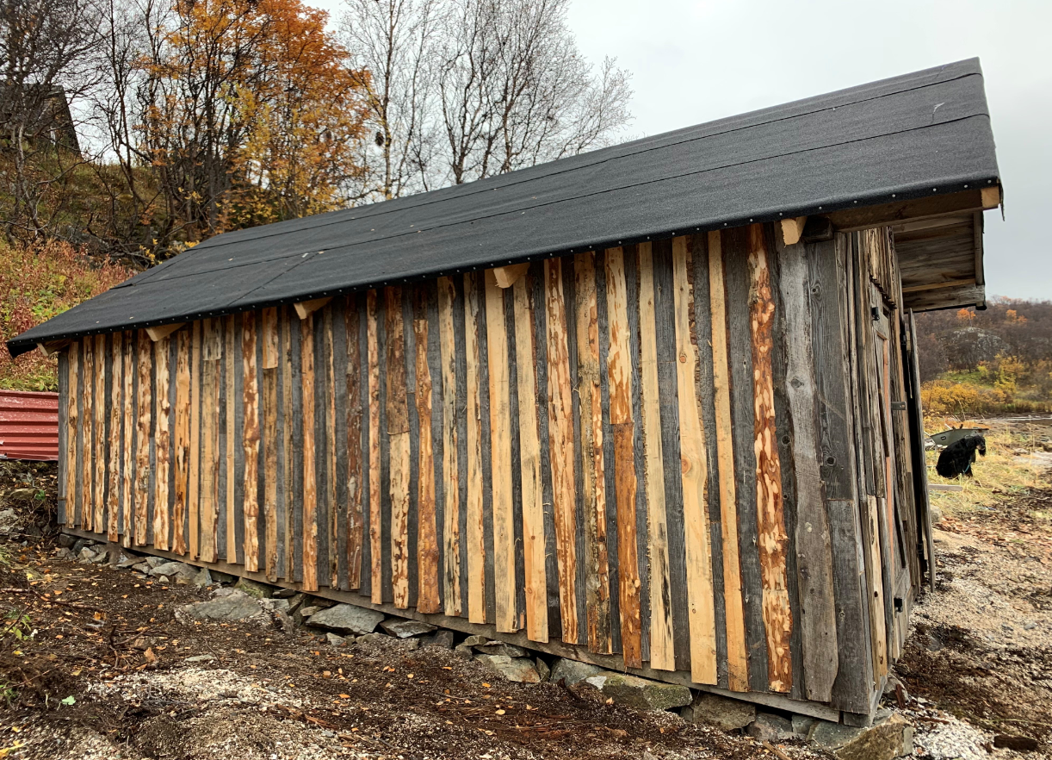
Naust, Lille Ropelv, Mátta-Várjjat, Finnmárku/Sør-Varanger, Finnmark. Foto: Trude Sildnes

Vurdering av kulturminneverdi
Etter at en bygning er identifisert som samisk, er neste trinn å vurdere kulturminneverdien. Da er det viktig å skille mellom verdisetting og verdivekting.
Prosessen starter med å undersøke hvilke verdier vi kan knytte til kulturminnet og hva kulturminnet betyr for oss. Verdiene kan knyttes til følgende tre forhold:
- Kunnskapsverdier
- Opplevelsesverdier
- Bruksverdier
Kulturminner har en rolle som kilde til kunnskap om og forståelse av fortida. Mange opplevelsesverdier er knyttet til hvordan kulturminnene påvirker oss som mennesker og som fellesskap. Bruksverdien ligger i mulighetene for anvendelsen av bygningene.

Begrepet kulturminneverdi er utviklet som et verktøy av Riksantikvaren. Dette for å kunne vurdere bygningenes verdi med tanke på videre forvaltning og om de skal være en del av en kulturmiljøplan. Vekting av verdiene vil hjelpe oss til å avgjøre betydningen. Til dette bruker vi et sett egenskaper. Samlet sett vil vurderingen av disse egenskapene sammen med verdivektingen hjelpe til å avgjøre om kulturminnet har liten, middels, stor eller svært stor verdi.
Samiske bygninger bidrar til å synliggjøre den samiske kulturen og historien. De forteller om samisk byggeskikk, tilstedeværelse, levevis, ressursbruk og samhandling. Den viktigste verdien ved samiske bygninger er at de forteller om samisk historie, bosetting og aktivitet i det aktuelle området og at de derfor kan være verdifull av den grunn.
Det vil være viktig for kommunen å sette seg inn i konteksten til de samiske bygninger også i et større geografisk perspektiv ved fastsettelsen av verdien. Det er ikke mulig å gi kommunene et fasitsvar. Men som et eksempel vil funn av kun èn samisk bygning i kommunen måtte vektes høyt. Bygningstyper som er sjeldne i området eller i hele Sápmi vil måtte vurderes ut fra dette.
• Alder og tidsdybde
Alder er en av få målbare kriterier for utvelgelse. Viser kulturminnet utvikling gjennom flere epoker og historiske sammenhenger?
• Autentisitet – opprinnelighet fra en eller flere perioder (i materialer eller prosess)
Autentisitet til et kulturminne eller et miljø sier noe om den opprinnelige bygningen og de endringene den har gjennomgått siden den ble bygd. Er bygningen endret i form, konstruksjon, materialer, overflatebehandling, bruk og miljøsammenheng? Er det opprinnelige eller nye materialer? Representerer kulturminnet ulike epoker og et mangfold av historier? De færreste kulturminner står urørt i sine opprinnelige omgivelser. Bygninger slites og repareres, deler skiftes og endres, også bruken kan endres. I mange tilfeller vil selve endringsprosessen, de forhold som har ført til den og sporene av den i kulturminnet, være av stor verdi.
• Kulturmiljø – sammenheng og helhet
Miljøverdi betegner det enkelte kulturminnets betydning for det totale kulturmiljøet det ligger i. Det samiske kulturmiljøet, helheten som omgir bygningen, er spesielt viktig for den kulturelle tilknytninga og derfor også for verneverdien. Arkeologiske kulturminner kan ha stor betydning for miljøet rundt samiske bygninger. Ved verdisetting må derfor hele miljøet rundt kulturminnet vurderes. Det er også viktig at hele miljøer ivaretas. Enkelthus og andre installasjoner kan ha stor verdi sett i sammenheng med et helhetlig kulturmiljø, uten at bygningene/installasjonene behøver å være særlig gammel eller sjelden.
• Lesbarhet og tydelighet (pedagogisk verdi)
Kulturminner har høy pedagogisk verdi i forhold til andre kilder til kunnskap om fortida. Bygninger kan være lett for folk å lese og forstå. En kan kanskje si at byggverk er lettere å lese enn tufter. Er noe lettlest, har det også stor formidlingskraft som kulturminne og følgelig også stor pedagogisk verdi. Tilgjengelighet og tilstand betyr også mye for den pedagogiske verdien. Kulturminner hvor tilrettelegging for deltagende aktiviteter er mulig uten at kulturminnet ødelegges, vil være av stor verdi for identitetsutvikling i det samiske samfunnet.
• Anvendbarhet og funksjonsdyktighet (bruksverdi)
Dersom kulturminnet eller miljøet rundt har stabilt brukspotensial over tid er det anvendbart. Det samme gjelder om kulturminnet er egnet for samme eller for ny bruk i fremtiden. Er kulturminnet eller miljøet funksjonelt i forhold til dagens situasjon og bruk? Er det godt vedlikeholdt slik det framstår i dag? Eller har det en fremtoning som virker fascinerende?
Det må foretas en avveining av bruksverdien der kulturminnet kommer i konflikt med autentisitet, opplevelsesverdi og historisk kildeverdi.
• Dokumentasjonsverdi – bygningen som historisk dokument
Dokumenterer bygget samisk historie? Forteller det om samisk tilstedeværelse, bosetting og aktivitet i det aktuelle området, eller forteller det om en spesifikk hendelse?

• Representativitet – sjelden eller vanlig
Vanlig og sjelden er ytterpunkter på en skala. Begrepene forutsetter sammenligning innafor en kjent kulturminnekategori og et definert geografisk område, i dette tilfellet kommunen. Et viktig mål er å bevare et representativt utvalg kulturminner i de enkelte kommunene. Kulturminner av en kategori kulturminner som det finnes mange av på landsbasis, men få i kommunen, bør prioriteres.
Innafor det samiske bygningsvernet vil det for eksempel være viktig å plukke ut representanter for gjenreisningsbebyggelsen i samiske bygder der det kanskje ikke finnes automatisk freda bygninger. Det er to typer sjeldenhet: det som har vært vanlig, men som har blitt sjeldent med tida, og det som alltid har vært sjeldent. Begge deler vil kunne ha høy kulturminneverneverdi.
• Prioritert geografisk område
Ut fra elementene beskrevet i punkt 1.2 og vedlegget med prioriterte tema, er noen områder særlig prioritert og bygningskategorier innenfor disse områdene bør få høy eller svært høy verdi.

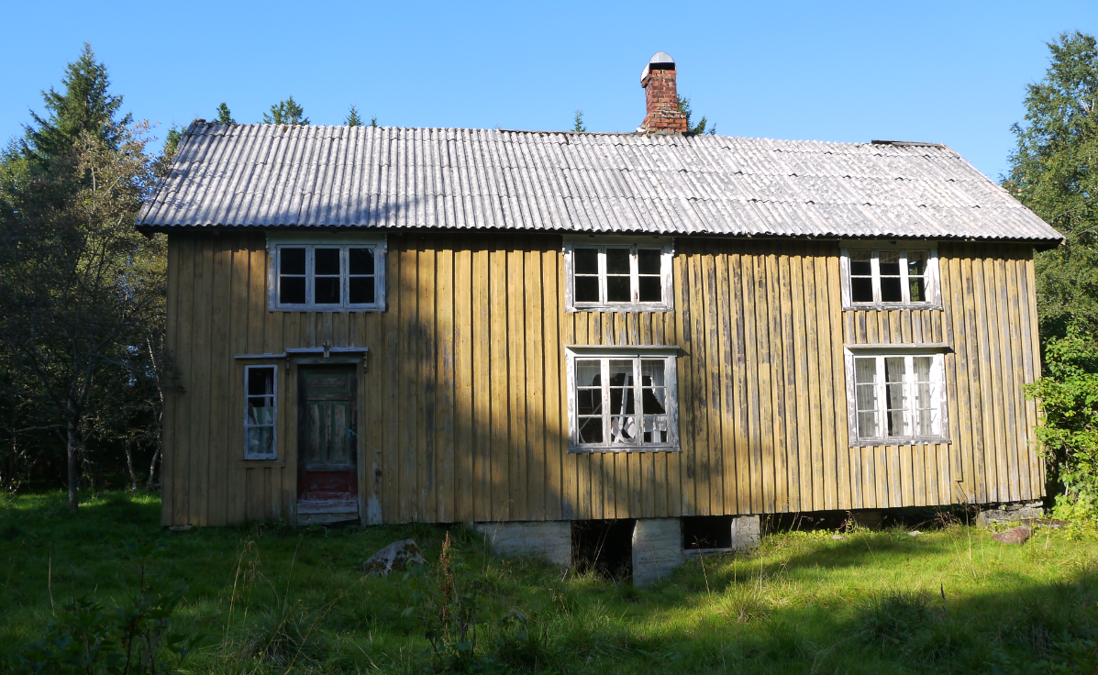
Bolig, Breivold, Åfjord, Trööndelage/Trøndelag. Foto: Sametinget
Skjema for kulturminneverdi vurdering av samiske bygninger

Verdisetting
Hvilke verdier har kulturminnene?
Kunnskapsverdier/dokumentasjonsverdi
Bygget skal dokumentere samisk historie, bosetning og aktivitet.
Helhetsvurdering av hele kulturlandskapet er viktig.
Opplevelsesverdier
Hvordan oppleves bygningen, hvordan påvirker bygningen oss? Vekker den glede, ubehag, ettertanke, stolthet eller undring?
Symbolverdi, tilhørighet, identitetsverdi.
Bruksverdier
Kan dagens bruk videreføres, er det grunnlag for endret bruk, ny verdiskapning eller er den ikke i bruk og med lite potensial for framtidig bruk?
Hvilke egenskaper kjennetegner kulturminnet? | Beskrivelse
- Alder, tidsdybde
- Autentisitet (en eller flere perioder)
- Sammenheng og helhet (kulturmiljø)
- Lesbarhet og tydelighet (pedagogisk verdi)
- Anvendbarhet og funksjonsdyktighet (bruksverdi)
- Historier rundt bygningen og brukere (dokumentasjonsverdi)
- Representativitet
- Prioritert geografisk område se punkt 5 (vedlegg)

Til videre hjelp i vektingen vil man kunne bruke følgende sjekkliste:
Verdivekting | Liten verdi | Middels verdi | stor verdi | Svært stor verdi
- Kulturminnet representerer faser med særlig betydning for den samiske historien/utviklingen
- Kulturminnet er knyttet til virksomheter med særlig lokalhistorisk betydning
- Kulturminnet er knyttet til hendelser eller begivenheter med særlig lokalhistorisk betydning
- Kulturminnet er knyttet til personer med særlig lokalhistorisk betydning
- Kulturminnet har særlig arkitektonisk og arkitekturhistorisk verdi, eller som eksempel på lokal byggeskikk
- Kulturminnet har særlig betydning som kilde til historien der det finnes få eller ingen skriftlige kilder
- Kulturminnet har særlig betydning som ressurs for lokal utvikling og verdiskaping

Prioriterte tema
Se vedlagte skjema over bygningstyper.

Referanser
Nettdokumenter:
Christensen, Sigurd, Even Bratberg. 2021. «Bureising.» Store norske leksikon. https://www.snl.no/bureising
Riksantikvaren. 2013. «Kulturminneplan for kommuner.» https://www.riksantikvaren.no/veileder/tre-veier-til-malet-kulturminneplan
Riksantikvaren. 2015. «Fredningsstrategi mot 2020 for kulturminneforvaltningen.» https://www.ra.brage.unit.no/ra-xmlui/handle/11250/285158
Trykte dokumenter:
Andresen, Astri, Bjørg Evjen, Teemu Ryymin. 2021. Samenes historie fra 1751 til 2010. Oslo: Cappelen Damm.
Brekke, Nils Georg, Per Jonas Nordhagen, Siri Skjold Lexau. 2003. Norsk arkitekturhistorie frå steinalder og bronsealder til det 21. hundreåret. Oslo: Samlaget.
Hage, Ingebjørg. 1999. Som fugl Fønix av asken? Gjenreisingshus i Nord-Troms og Finnmark. Oslo: Ad Notam Gyldendal.
Henriksen, Jan Erik. 2016. «Samisk sosialt arbeid – fra ildsjeler til institusjonalisering?» I NOU 2016: 18 Hjertespråket – Forslag til lovverk, tiltak og ordninger for samiske språk, 66. Oslo: Kommunal- og moderniseringsdepartementet.
Kalvemo, Johs. 1974. «Sosialt problem sett fra majoriteten, men etnisk problem sett fra samenes side.» Sosionomen 19.
Niemi, Einar. 1983. «Byggeskikk og arkitektur i Finnmark.» I Foreningen til norske fortidsminnesmerkers bevaring. Årbok 1983, 57. Oslo: Foreningen Norske Fortidsminnesmerkers bevaring.
NOU 1995: 6 Plan for helse- og sosialtjenester til den samiske befolkning i Norge, 151. Oslo: Helse- og omsorgsdepartementet.
Petterson, Arvid. 2005. «Hus i Finnmark.» I Fra Finnmarks kultur- og bygningshistorie, redigert av Mia de Coninck, Svein H. Sørensen, Elsa Ingilæ Haldorsen, 26-27, 30. Finnmark: Fortidsminneforeningen, Finnmark avdeling.
Sjølie, Randi. 2003. Vern og forvaltning av samiske byggverk. Karasjok: Sametinget

